УПРАВЛЕНИЕ ОБРАЗОВАНИЯ
АДМИНИСТРАЦИИ РАКИТЯНСКОГО РАЙОНА

ПРИКАЗ

« 06 » сентября 2024 г. № 209-11-868

Об участии в региональном этапе
Всероссийского конкура «Лучший педагог
по обучению основам безопасного
поведения на дорогах»

На основании приказа министерства образования Белгородской области от 05.09.2024г. №2781 «Об организации и проведении регионального этапа Всероссийского конкурса «Лучший педагог по обучению основам безопасного поведения на дорогах», а также в целях выявления, поддержки и поощрения педагогов, распространения передового педагогического опыта по профилактике детского дорожно-транспортного травматизма

приказываю:

1. Рассмотреть возможность участия в региональном этапе Всероссийского конкурса «Лучший педагог по обучению основам безопасного поведения на дорогах» с 27 сентября по 29 ноября 2024 года.

2. Ознакомиться с положением о конкурсе (прилагается).
3. Конкурсные материалы предоставить в печатном виде и на электронном носителе в срок до 25 октября 2024г. в управление образования администрации Ракитягского района (каб.212) Качуровой Ю.М.
4. Контроль за исполнением приказа возложить на начальника отдела дошкольного и общего образования Назаренко Ж.В.

Начальник  управления образования  администрации Ракитянского района | 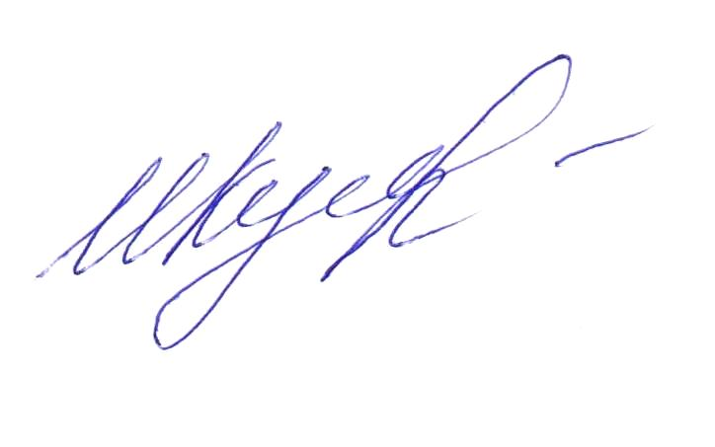 | И.Н. Кутоманова

Качурова Юлия Михайловна
тел:47(245)5-54-51

